Ovládání editoru skriptů
Petr Altman

Ovládání editoru skriptů je velice jednoduché a přímočaré. Proto nebudu podrobně popisovat, jak se otevře skript a podobné zřejmé věci. Upozorním pouze na některé důležité věci.

Obrazovka je rozdělena na dvě části – vlevo se otvírají okna se skripty, napravo je jeden ze tří panelů: File Browser, Object Browser a Name Browser. Popis Object a Name Browseru viz dále. Význam File Browseru je zřejmý.

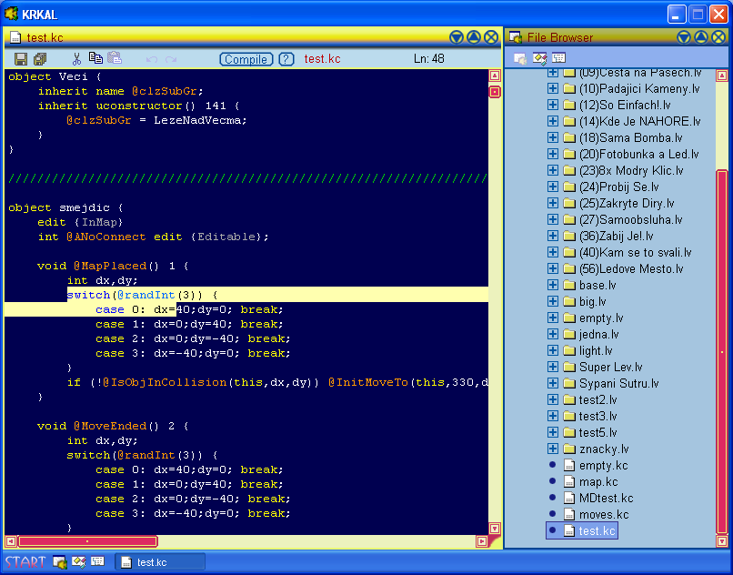

Popis ovládání editoru textu je součástí dokumentace ke GUI. Přesto zde uvedu některé důležité věci:
- cut (ctrl+x, shift+del), copy (ctrl+c, ctrl+ins), paste (ctrl+v, shift+ins)
(dále je možné ovládat pomocí tlačítek na liště)
(používá se klasický clipboard windows)
- undo (ctrl+z), redo (ctrl+y) – (tlačítka na liště – modré šipky)
- odsazování označeného textu (tab, shift+tab)
- pohyb po slovech (ctrl+šipky)
- označení celého textu (ctrl+a)

Oproti obyčejnému editoru textu umí editor skriptů navíc:
- save (ctrl+s) – uloží akt. skript (pokud skript není uložený, tak je v záhlaví za jménem souboru *)
- save all (ctrl+shift+s) – uloží všechny otevřené skripty
- compile (F7, tlačítko Compile) – zkompiluje vybraný soubor – to, jaký soubor je vybraný pro kompilaci, je napsáno napravo od tlačítka „Compile“; pokud je ve skriptu chyba, tak se objeví chybové hlášení a editor zobrazí řádek s chybou
- tlačítko „?“ vybere příslušný skript jako kompilovaný
- compile for ObjectBrowser (F9) – provede „rychlou“ kompilaci pro OB, provádí se automaticky v určitých časových intervalech

Text je v editoru skriptů „vyhighlightován“.

Odlišně jsou psána
- klíčová slova - objectname
- známá jména - @IsObjInMap
- edittagy - InMap
- komentáře - /* blabla */
- řetězce – “string”
- direktivy - #if

Object Browser

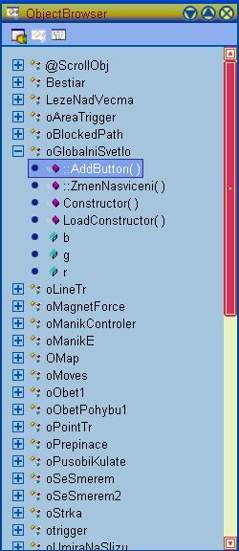
V object browseru (dále OB) jsou přehledně vidět všechny objekty, jejich metody a atributy. U metod jsou uvedeny jména argumentů. Dále jsou v OB globální proměnné (globální objekty). Objekty jsou v OB uspořádány podle dědičnosti – pokud je objekt B odvozen od objektu A, tak bude objekt B zobrazen uvnitř „větve“ objektu A. Pozor! Pokud je objekt odvozen od několika objektů, tak bude pod všemi svými otci.

Pokud kliknete 2x na nějakou položku, tak se vám zobrazí v editoru skriptů. (pozn. pokud kliknete na objekt, zobrazí se řádek s definicí jména objektu – objectname ??? a ne přímo na tělo objektu – je to proto, že objekt může mít těl několik...)

Pokud měníte skript, tak se OB sám po určitém čase aktualizuje. Když je ve skriptu chyba, tak OB zešedne.

Name Browser
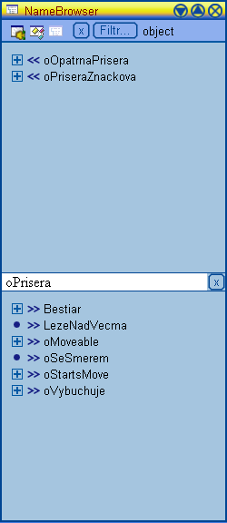
V name browseru (dále NB) jsou vidět všechna „kernelí“ jména (více o jménech v příručce o psaní skriptů). Jména tvoří acyklický graf, jméno může mít několik synů i několik otců.

NB je rozdělen na dvě části. Uprostřed je zobrazeno vybrané jméno (defaultně žádné). V horní části jsou zobrazena jména všech synů (následníků), v dolní části jména otců (předchůdců). Vedle vybraného jména je tlačítko ‚x’ – tímto tlačítkem se zruší označení vybraného jména. Jméno se vybere dvojím kliknutím na jméno v horní nebo dolní části.

Jména jsou různých typů – void, object, method, param, auto,... – je možné zapnout filtr – a zobrazovat jenom některé z nich. Filtr se vybírá po stisku tlačítka „Filtr...“. Filtr se zruší stiskem tlačítka „x“ napravo od tlačítka filtr.

